ALGHERO ECO

L’olio Las Tanas premiato al concorso nazionale di Legambiente

L’olio di Alghero fra i migliori in Italia alla Rassegna Nazionale dell’Olio Extravergine di Oliva di Festambiente 2019

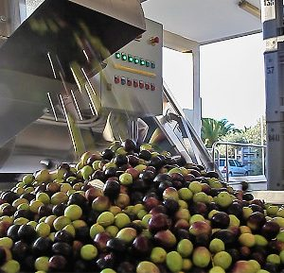
L’olio di Alghero fra i migliori in Italia alla Rassegna Nazionale dell’Olio Extravergine di Oliva di Festambiente 2019, che si è tenuta a Grosseto nei giorni scorsi. L’extravergine di oliva Las Tanas, dell’Antica Compagnia Olearia Sarda, ha conquistato il primo posto fra gli oli selezionati come “Eccellenti” nella categoria “Fruttato leggero”, accompagnato da Leccino dell’azienda Capua Winery di Saturnia e da L’Affiorante Monocultivar Moraiolo, dell’azienda Marfuga di Campello.
“Una grande soddisfazione per la nostra azienda, unica sarda a essere stata premiata, dopo una rigorosa selezione con degustazione cieca: è ancora una conferma per il nostro Las Tanas, e un riconoscimento del lavoro che portiamo avanti con serietà e competenza, per dimostrare, ancora una volta, che l’olio di Alghero è un’eccellenza e si distingue in qualunque competizione” commenta Antonio Gavino Fois, patron dell’Antica Compagnia Olearia Sarda”.
La Rassegna, e degustazione, dell’olio extravergine di oliva, organizzata da Legambiente, in collaborazione con Unaprol e con la rivista Nuova Ecologia, ha l’obiettivo di promuovere le migliori produzioni italiane di olio extravergine di oliva e di valorizzare l’intero settore, che rappresenta per il Paese una spinta propulsiva importante verso un’agricoltura sempre più sostenibile, ecologica e circolare. Gli oli sono stati selezionati da un panel qualificato, coordinato da Eutizio Gentili.

